OFICCE АЛЬТЕРНАТИВНЫХ рек-ТЕХНОЛОГИЙ
http://oficce.at.ua/
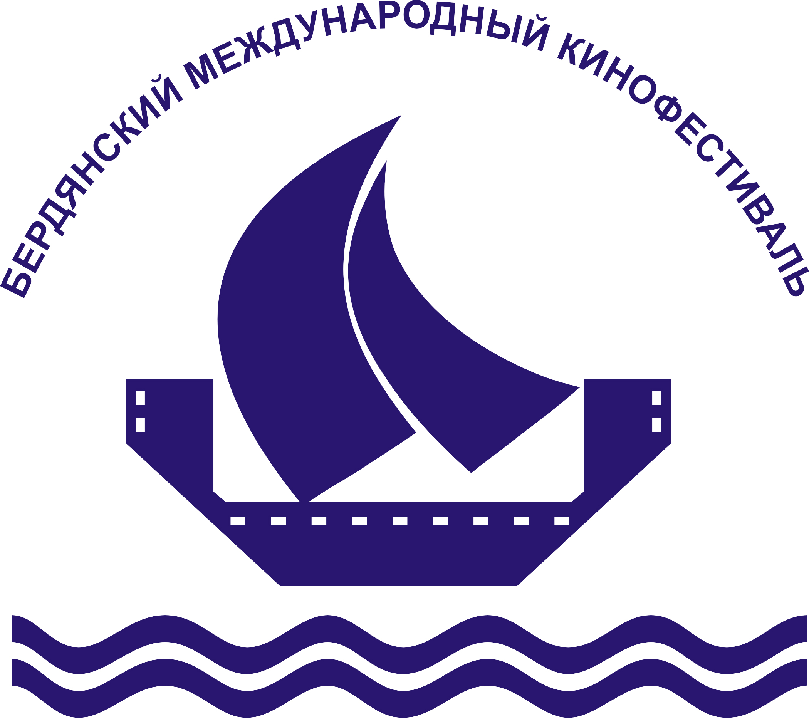
БЕРДЯНСКИЙ МЕЖДУНАРОДНЫЙ
КИНОФЕСТИВАЛЬ http://bmkf.com.ua/

XII БЕРДЯНСКИЙ МЕЖДУНАРОДНЫЙ КИНОФЕСТИВАЛЬ:
КУЛЬТУРА, ДУХОВНОСТЬ, ЕДИНСТВО!

Здравствуйте Уважаемые коллеги!
Предлагаем Вам на рассмотрение пакет рекламных услуг предоставляемых при проведении XII Бердянского Международного Кинофестиваля.
Стоимость 30 000 грн.
Подробное описание Вы найдёте ниже! Просим изучить его внимательно! Будем рады, если Вы обратите внимание на наш кинофестиваль и воспользуетесь нашими рекламными услугами.
Надеемся на плодотворное сотрудничество!

XII Бердянский Международный Кинофестиваль (далее XII БМКФ)
28 августа– 3 сентября, 2009 год, г.Бердянск, Запорожская область, Украина.
ЦЕЛИ ПРОВЕДЕНИЯ ФЕСТИВАЛЯ
Обогащение культурных и дружеских связей между народами и этническими группами, проживающими на Украине и за её пределами, посредством обмена достижениями в области кинематографии.
Привлечение внимания общественности к проблемам преодоления национальной, расовой и религиозной нетерпимости.
Мотивирование и стимулирование кинематографистов к производству фильмов затрагивающих темы развития толерантности в полиэтническом обществе.
ОРГАНИЗАТОРЫ ФЕСТИВАЛЯ
- Бердянский городской Совет
- Исполнительный комитет г. Бердянска
- Общественная организация «Бердянский Международный Кинофестиваль»
- Запорожская областная государственная администрация
- Министерство культуры и туризма Украины
ПРОГРАМА ФЕСТИВАЛЯ
- Конкурс игровых художественных полнометражных фильмов.
- Конкурс неигровых документальных и научно-популярных фильмов.
- Конкурс телевизионных фильмов, сериалов.
- Конкурс телевизионных программ региональных вещателей и производителей.
- Внеконкурсные показы.
- Семинары.
- Мастер-классы.
- Творческие встречи.
- Пресс-конференции.
- Гала-концерты.
- Ночные «Kino-after-party (кино-дискотеки)».
- Развлекательные акции.
СТРАНЫ- УЧАСТНИЦЫ ФЕСТИВАЛЯ
- США
- Канада
- Испания
- Турция
- Венгрия
- Сербия
- Чехия
- Болгария
- Израиль
- Германия
- Республика Беларусь
- Россия
- Украина
ПРИЗЫ И НОМИНАЦИИ ФЕСТИВАЛЯ
1.За лучший игровой фильм – Гран-при «Золотая Бригантина»
2.За лучший неигровой фильм – Гран-при «Золотая бригантина»
3.За лучшую режиссуру.
4.За лучшую главную мужскую роль.
5.За лучшую главную женскую роль.
6.За лучшую операторскую работу.
7.За лучшую мужскую роль второго плана.
8.За лучшую женскую роль второго плана.
9.За лучшую музыку.
10.За лучший фильм-дебют.
11.За лучший телевизионный фильм.
12.За лучший сериал.
13.Приз мэра города Бердянска.
14.Приз имени Виктора Степанова.
15.Приз «Зрительских симпатий».
УЧАСТНИКИ И ГОСТИ ФЕСТИВАЛЯ (VIP ПЕРСОНЫ)
Слава Цукерман (режиссёр, США), Руслана Писанка (актриса, Украина), Александр Иншаков (актёр, режиссёр, Россия), Владимир Горянский (народный артист Украины), Ольга Сумская (народная артистка Украины), Александр Михайлов (народный артист России), Олег Штефанко (актёр), Михаил Голубович (народный артист Украины), Наталья Варлей (заслуженная артистка РСФСР), Андрей Соколов (народный артист России), Александр Тютрюмов (актёр Россия), Юрий Кузнецов (заслуженный артист России) и др.
АУДИТОРИЯ ФЕСТИВАЛЯ
За 11 лет фестиваль посетило около 250 000 зрителей. В среднем каждый фестиваль посещает 15-20 000 человек. Возраст публики от 14 до 60 лет.
ЖЮРИ ФЕСТИВАЛЯ
Борис Савченко, председатель жюри игрового кино (Украина), режиссёр, народный артист Украины
Галина Евтушенко, председатель жюри документальных и научно-популярных фильмов, заслуженный деятель искусств РФ
Владимир Талашко, член жюри (Украина), актёр, народный артист Украины
Йован Маркович, член жюри (Сербия), сценарист, продюсер, директор киностудии «Фильм и тон»
Борис Токарев, член жюри (Россия), актёр, режиссёр, заслуженный артист России
Александр Мардань, член жюри (Украина), член Союза писателей Украины
ИСТОРИЯ ФЕСТИВАЛЯ
С 1998 года кинофестиваль проходит в городе Бердянске.
С 2000 года кинофестиваль стал международным.
С 2003 года в кинофестивале принимают участие страны дальнего зарубежья.
Кинофестиваль в разные годы поддерживали: Президенты Украины – Леонид Кучма, Виктор Ющенко, Президент республики Беларусь – Александр Лукашенко, Министерство культуры Украины, Союз кинематографистов Украины, Министр культуры РФ – Михаил Швыдкой, Председатель Союза кинематографистов РФ – Никита Михалков, Губернаторы Запорожской области– Кучеренко, Е.Карташов, Е.Червоненко, председатель правления ОАО «Мотор-Сич» В.Богуслаев- благодаря его поддержке, вот уже 11 лет осуществляются авиаперелёты участников кинофестивалей. Проведение XII кинофестиваля стало возможным благодаря активной поддержке и участия мэра г. Бердянска Шаповалова Е.И.
Среди участников фестивалей в разные годы были Е.Жариков, Б.Хмельницкий, С.Светличная, Н.Олянин, А.Петренко, Л.Федосеева-Шукшина, М.Могилевская, Н.Джигурда, М.Шукшина, М.Ефремов, Д.Певцов, Д.Харатьян, А.Котенев, Д.Галкин, Н.Караченцев, А.Панин, А.Журавлёв, О.Сумская, А.Хостикоев, Н.Сумская, А.Панкратов-Чёрный, Г.Жжёнов, С.Немоляева, А.Лазарев и многие другие, всего более 1000 актёров, режиссёров деятелей кино.
За прошедшие 11 лет БМКФ возглавляли: А.Махотин, народный артист Украины И.Гаврилюк, народный артист СССР В.Степанов, народный артист Украины Б.Ступка.
Главный фестивальный приз «Золотая бригантина», отлитый из бронзы, был разработан членом Союза Художников Украины С.Семендяевым.
КОНТАКТЫ ФЕСТИВАЛЯ
Генеральный директор БМКФ Александр Махотин – тел. +38(050)582-81-60
Исполнительный директор Елена Сивер – тел. +38(095)684-85-28
Администратор Татьяна Гальченко – тел. +38(050)568-61-91
Креативный продюсер Олег Коротич – тел. +38(068)401-46-08
Сайт Бердянского Международного Кинофестиваля – www.bmkf.com.ua
РЕКЛАМНЫЕ ПОДРЯДЧИКИ
- Рекламное агенство «Бригантина»
- Бюро OFICCE Альтернативных рекламных Технологий
- Агенство «Команда живых идей»

71112, Ukraine  Zaporozhie region  Berdyansk town,  97, Engelsa str.  e-mail: bmkf@ukr.net  tel.: +38 (06153)4-56-65  tel.: +38 (068)401-46-08  tel.: +38 (098)68-48-528  www.bmkf.com.ua |  | Украина  71112, Запорожская обл.  г. Бердянск,  ул. Енгельса, 97  e-mail: bmkf@ukr.net  Тел./факс: 8 (06153)4-56-65  Тел.: 8 (068)401-46-08  Тел.:8(095)68-48-528  www.bmkf.com.ua  www.bmkf.com.ua
XII БЕРДЯНСКИЙ МЕЖДУНАРОДНЫЙ КИНОФЕСТИВАЛЬ

XII berdyansk International film festival

ПАКЕТ РЕКЛАМНЫХ УСЛУГ

За 11 лет проведения БМКФ нашими рекламными услугами воспользовались более 150 кампаний, фирм, частных предприятий. Среди них, такие как Сармат, Масандра, Троянда, Татнефть и др. Проведённые рекламные мероприятия БМКФ увидела аудитория более 250 000 человек.
Согласно исследованиям Михеля Фортина: «Человеческая память наиболее правильно работает на эмоциональном уровне, то есть человек запоминает только те события из жизни, при которых были либо положительные, либо отрицательные эмоции.
Посетители торжественных мероприятий, а именно фестивалей, концертов, парадов и т.д. сильно возбуждены и эмоциональны, а значит их память, максимально восприимчива к 100% запоминанию рекламных объектов, изображений и рекламной информации. Эффективность размещения рекламных продуктов в таких местах повышается в разы.
Полученные, приобретённые на таких мероприятиях сопутствующие предметы (буклеты, билеты, футболки и т.д.) сохраняются как памятные сувениры неограниченное количество времени, оставаясь при этом носителями рекламной информации. Эффективность размещения рекламы на подобных предметах увеличивается в десятки раз».
Главная задача всех компаний - расти. При этом все заработанные деньги обычно вкладываются в оборот, значит, на продвижение остается очень мало средств. В таком случае на помощь приходит то, что на Западе называют Guerilla Marketing (дословно - партизанский маркетинг), - относительно дешёвое, но оригинальное продвижение.
Такие методы, как трафарет-графити, нестандартный сэмплинг, вирусная интернет реклама получили очень высокие оценки по эффективности от таких известных брэндов, как Coca Cola, Levis, Ray Ban и др.
Подробности использования таких методов с Вами готовы обсудить наши сотрудники бюро OFICCE Альтернативных рекламных Технологий
В ходе проведения рекламной компании XII БМКФ наряду со стандартными рекламными методами, впервые в Украине будут применены новейшие технологии и методы «партизанского маркетинга».
Всё это свидетельствует о том, что партнёрское сотрудничество с нами принесёт Вам максимальную эффективность при минимальных затратах.

Предлагаем Вам на рассмотрение пакет рекламных услуг предоставляемых при проведении XII Бердянского Международного Кинофестиваля.

Пакет можно рассматривать как в целом, так и по отдельным позициям. Все позиции могут быть рассмотрены как на весь период фестиваля, так и на отдельные мероприятия: «Церемония открытия, закрытия», «Караоке со звёздами», «Kino After Party» и др. (описание акций предоставляется отдельно).
Места размещения рекламных площадей:
- Городская мэрия, г. Запорожье
- Запорожский Морвокзал, корабль, г. Запорожье
- Городской дворец культуры, г. Бердянск
- Приморская площадь, г.Бердянск
- База «Райский уголок», Бердянская коса
- База отдыха «Солнечная», г. Приморск
- ДК им. Шевченко, г. Мелитополь
- Центральная площадь, РДК, г. Приморск
- Дом ветеранов, Г.Бердянск
- Школа интернат, Г.Бердянск
- База отдыха «София», Бердянская коса
- Ресторан «Ануш», Бердянская коса
Рекламные услуги:
1. Размещение логотипа Вашей кампании в рекламной продукции:
- буклеты (2000 шт)
- бейджи (200 шт)
- футболки (5000 шт)
- билеты (10000 шт)
- афиши (1000 шт)
- рекламные папки (1000 шт)
- стикеры (10000 шт)
- баннеры (10 шт)
- сити-лайты (50 шт)
- биг-борды (10 шт)
- Размещение логотипа, информации о Вашей компании на сайте кинофестиваля
- Размещение логотипа, информации о Вашей компании в печатных СМИ, освещающих события кинофестиваля.
- Распространение информационных материалов, продукции Вашей компании гостям и участникам кинофестиваля (15 стран мира).
- Упоминание о Вашей компании в анонсах и репортажах с фестиваля на радио и телевидении.
- Размещение рекламных аудио, видео роликов Вашей компании во время демонстрации фильмов фестиваля.
- Размещение рекламных аудио, видео роликов, логотипа, информации Вашей компании в фото (Фото книга о фестивале) и видео (ДВД фильм о фестивале) продукции.
- Размещение логотипа, информации, продукции Вашей компании в местах проведения семинаров, мастер-классов, творческих встреч, фуршетов.
- Предоставление Вашей компании рекламно-торговой площади (в кв.м) в зонах проведения фестиваля.
- Размещение логотипа, информации, продукции Вашей компании в «инфо» о фестивале распространяемой методами «партизанского маркетинга»:
- размещение нестандартной рекламы в городской среде
- провокационный маркетинг
- нестандартный сэмплинг
- трафарет-графити
- стикер-кампания
- реклама в парикмахерских
- партизанская видеопроекция
- реклама из уст в уста
- непрямое продвижение в социальных сетях, блогах и форумах в интернет
- рассылка скрытых email, sms сообщений по выборке ЦА (не путать со спамом)
- размещение информации на досках объявлений в интернет
Подробности от бюро OFICCE Альтернативных рекламных Технологий
Информационные партнёры фестиваля:
- Газеты (репортажное освещение):
- Газета по Киевски
- Киевские Ведомости
- Газета 2000
- Комсомольская правда в Украине
- Бульвар Гордона
- Теленеделя
- Труд
- Литературная газета
- Мелитопольские ведомости
По Бердянску (блочная реклама, репортажное освещение):
- Бердянские ведомости
- Бердянск деловой
- Ринг Экспресс
- Город
- Пивденна Зоря
- Топ Пресс
- Журналы (репортажное освещение, статьи):
- ВИВА
- Домашний очаг
- Папарацци
- Теледом
- Телерадиокурьер
- Радиостанции (анонсы, репортажное освещение):
- Шансон
- Шарманка
- Ренессанс
По Бердянску (анонсы 30 сек. ролик- 60 выходов, дневник фестиваля, репортажное освещение):
- Азовская волна 106 FM
- Love радио 104 FM
- Рэтро FM
- Телеканалы:
- Перший Национальний (анонсы 30 сек. ролик- 60 выходов, телевизионная версия церемонии открытия, дневник фестиваля, репортажное освещение)
- ТРК Эра (репортажное освещение)
- Телеканал Культура (репортажное освещение)
- Интер (репортажное освещение)
- СТБ (репортажное освещение)
- 1+1 (репортажное освещение)
- GTV (репортажное освещение)
- ICTV (репортажное освещение)
- Региональные телеканалы Запорожской, Днепропетровской, Харьковской, Донецкой (телеверсия церемонии открытия, закрытия, репортажное освещение)
По Бердянску (анонсы 30 сек. ролик- 60 выходов, дневник фестиваля, репортажное освещение, телеверсия церемонии открытия, закрытия):
- Телекомпания ЮГ
- ТВ Бердянск
В условиях сложившейся кризисной ситуации в мире в целом и в Украине в частности, мы не приводим конкретных медиа-планов с цифрами и суммами. Мы предлагаем Вам обсудить эти и другие интересующие Вас вопросы при личном контакте.

Свяжитесь с нами по тел. +38(095)684-85-28, +38(068)401-46-08
e-mail: bmkf@ukr.net

